進修部106學年度第1學期第一次班會班會專題討論內容摘要
「校園安全專題」

一、班級票選校園有安全顧慮及最喜歡的校園景點，統計如下：

排序 | 有安全顧慮的校園景點 | 得票數 | 最喜歡的校園景點 | 得票數
1 | 停車場 | 16 | 學生餐廳 | 12
2 | 側門 | 15 | 圖科大樓(11票) | 32
3 | 生創大樓 | 7 | 圖科大樓-海韻之門(8票)
3 | 無 | 7 | 圖科大樓-後花園(7票)
4 | 圖科大樓 | 6 | 圖科大樓-圖書館(6票)
5 | 南校區 | 5 | 人文大樓(12票) | 19
6 | 垃圾場 | 5 | 人文大樓7-11(7票)
7 | 廁所 | 5 | 大門 | 5
8 | 大門 | 4 | 守護樹 | 5
9 | 球場 | 3 | 籃球場 | 5
10 | 宿舍 | 2 | 生創大樓 | 2
11 | 樓梯 | 2 | 停車場 | 2
12 | 人文大樓 | 2 | 網球場 | 2
13 | 行政大樓 | 1 | 行政大樓 | 2
14 | 土木大樓 | 1 | 土木大樓 | 1
15 | 體育大樓 | 1 | 幼保大樓 | 1
16 | 機械系館 | 1 | 宿舍 | 1
17 | 步道 | 1
18 | 階梯 | 1
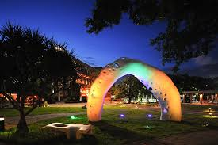
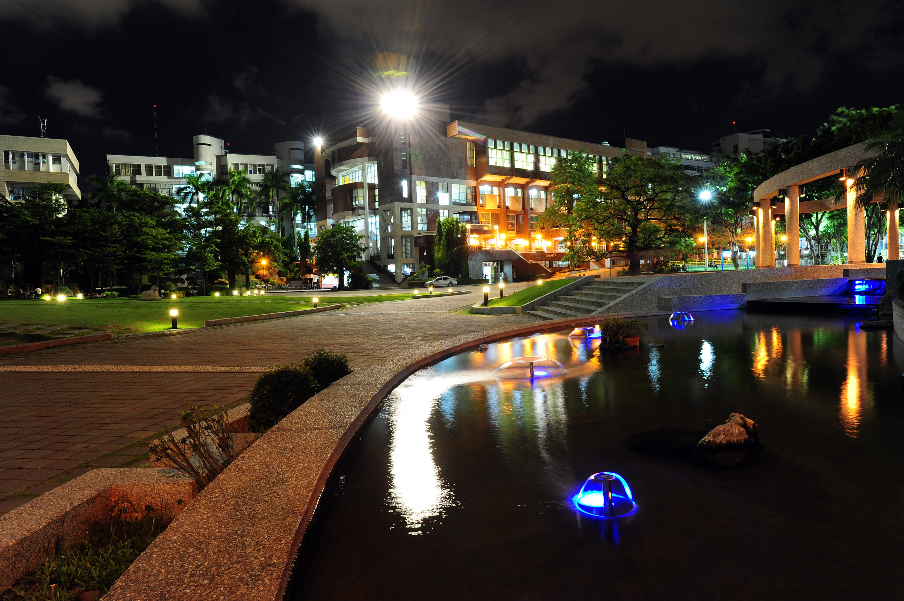
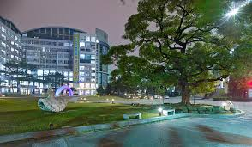

二、「有安全顧慮」的校園景點：
地點（位置） | 原 因
學校大門口 | 學校大門口，因為車流量大，而且有違停。(妝彩四乙)
正修大門  機車停車場  綠意車道 | 此段新鋪面油漆易滑，容易造成滑車事故。(土木三甲)
大門 | 車輛出入。(電機三丙)
外面公車站 | 學校大門口，因為車流量大，且有違停。(時尚二甲)
側門入口 | 人車共道，若一分心恐有危險。(建築四甲)
側門 | 機車進出速度快常常有同學站在一上來的門邊容易發生事故。  (資管四甲)
側門 | 摩托車太雜、太危險。(應外四甲
後門機車道 | 因為人與機車爭道，可能會被撞到。(觀光四丙)
後面機車和  人行出入口 | 有些同學比較不注意車和人。若人多車多時，管制是必要的。  (餐飲四甲)
後門 | (電機三丙)
後門進來  最左的步道 | 有些時候較晚離開時，人煙稀少。燈光昏暗，感覺很危險。  (企管三乙)
側門 | 是否可以請警衛管理一下，停在門口轉角處的車跟人嗎?(因為警衛人員都只是站在警衛室前)。(資管三甲)
正修後門口 | 抽菸人口過多，阻礙交通。出校門也沒有反光鏡、視線死角太多。  (餐飲三甲)
側門 | 機車道入口，正修路上。(電機二乙)
後面門口 | 車流量多，易發生危險。(企管二甲)
學校後門口 | (應外二甲)
學校側門 | 很多人騎車不看路。(休運二乙)
側門口 | 路口應設紅綠燈，方便行人與機車行走。(企管一乙)
濱山街側門 | (時尚一甲)
行政大樓斜坡 | 雨天太滑，不應求景觀而疏忽學生安全。(觀光二丙)
土木大樓 | 屬角隅地帶，常有陌生人藏匿，易發生危安事件。(土木四甲)
體育大樓正後方 | 燈光較暗，且容易有陌生人。(餐飲四甲)
7-11對面的階梯 | 那邊的照明太昏暗，導致有部分同學在那邊跌倒，希望那邊的照明可以在明亮一點。(餐飲一乙)
人文大樓1F旁角落 | 夜裡外頭遠處整盞微弱的路燈，旁邊的草地上是漆黑一片，除了偶遇黑冠麻鷺這名嬌客，基本上是個危險的死角。(觀光三甲)
15後的小花園 | 太暗,不容易注意到階梯。(觀光二丙)
圖書科技大樓前的小蓮花魚池 | 白天看起來很美，因為能見度高。但在晚上的話，因為魚池旁都是走道，如果在夜間邊滑手機邊走路不注意看，那就有可能會掉入魚池裡，需要多加小心!(電機二甲)
後花園 | 晚上太暗，沒人會注意，發生甚麼事也不知道。(工管四甲)
圖科大樓後花園 | 陰暗、人少、都需要人陪伴。(創意四甲)
圖科大樓後方 | 照明、光源不足。(電機三乙)
圖書館前面的走道 | 圖書館前面的走道，下雨容易滑倒。(妝彩四乙)
機械系後面 | 燈光沒有很亮。(休運四乙)
南校區走廊 | 又暗又偏僻。(時尚三甲)
企管系旁的走道 | 企管系大樓，旁邊有一條走道白天是還好，但是到了晚上那條走道看起來恐怖，光線不是很亮。(餐飲一甲)
管理學院大樓 | 位置偏僻。(妝彩三乙)
企管大樓  (管理學院側邊樓梯) | 常常人煙稀少，安全堪慮，燈光灰暗。(企管二乙)
原合作社所在地 | 燈光昏暗，人煙稀少。(電機四丙)
生創後山 | 人煙稀少，車流量較多。(時尚一甲)
生創大樓後方 | 比較少人去，比較暗。(休運二甲)
往上到生創的斜坡 | 有些機車或汽車會經過，認為可以另設走道，畢竟學生多，還有河西走廊會有垃圾車經過，臭就算了還很大台，危險！(休運三甲)
新創大樓旁工地 | 施工中危險。(電機四甲)
生創後山步道 | 偏僻、雜草密集、沒有人去清除、加上蚊蟲多、造成人體健康受到影響。(幼保三甲)
創意大樓 | 這裡偏僻很少有同學走動，有時上課比較晚走在路上都會怕怕的。  (觀光三丙)
生創大樓後方 | 無較多照明、有心人士可在此處做些事情?較少人去注意此處，容易被疏忽。(觀光四乙)
網球場附近 | 因為晚上過暗，如果有同學落單恐有危險。(餐飲三乙)
籃球場 | 會被球丟。(休運四甲)
球場旁的道路 | 籃球場旁邊的道路到晚上時光線有些地方不夠亮使車子經過十人在行走時不易發現。(資工四乙)
A棟停車場 | A棟停車場機車道斜坡。(電機二乙)
A棟機車停車場 | 地板太滑容易滑倒！(企管三丙)
B棟停車場後面 | 有兩處斜坡，其中一斜坡較陡，雖然有防滑，但仍然可能滑倒。  (機械四甲)
D停車場 | 停車場學生騎車上來時常與下課走路中學生擦肩而過。(餐飲二乙)
D棟停車場往B2  停車場轉角處 | 再往下行駛的彎道有點太彎，還有對於機車比較大台的同學來說，不好行駛，道路有點窄，載人的時候，座後方的人腳會撞到黃色柱子。在上下課時，人多車也多，要進校園和出校園時，都卡到走路的同學，會使騎機車的感覺很難進出入。(應外二甲)
機車停車場  綠意車道 | 此段新鋪面油漆易滑，容易造成滑車事故。(土木三甲)
接近後門的停車場 | 因為有停車場，來往的人又多。可能會造成擁塞或走在道路上行人造成擦撞的問題，也因來往的機車速度很快，要時時看向左右前方，這是覺得比較危險的地方。所以走在後面附近時要小心查看左右來車，以免造成不必要的傷害。(應外三甲)
停出場出入口 | 因為學校將停車場及出入口設置在同一道路上，讓學生及摩托車容易產生擦撞。(企管四乙)
機車道的斜坡 | 因為機車道的斜坡太滑了，校注意小心，不然騎機車會滑倒。  (機械二甲)
停車場 | 人少。(妝彩二甲)
停車場 | 太暗，位置有點擠。(資工一甲)
停車場出入口 | 是否能讓機車和人行道分開。(觀光二甲)
停車場 | 車子太多進出，沒人指揮交通，容易發生擦撞。(企管一乙)
停車場的斜坡 | 停車場的斜坡，因為有車輛進出，容易發生碰撞。(妝彩四乙)
停車場 | 停車場的斜坡彎道容易滑倒。(資工四乙)
停車場 | 停車場學生在場內騎快車。(工管一甲)
垃圾場 | 太暗了。有同學去倒垃圾看見老鼠在垃圾堆中亂竄，而且不只一隻。還有同學提到垃圾場非常髒亂.是否可請相關負責之處室處理一下。(幼保四甲)
垃圾場  (圖科大樓後方) | 地點偏僻，燈光昏暗，只有少數人前往。(建築三甲)
垃圾場 | 地理偏僻，應加強巡邏。(企管一乙)
垃圾場 | 夜晚無路燈。(土木二甲)
垃圾場 | 夜間的時候，燈光稍微不足。若是女生輪到值日生要去倒垃圾，若是有危險的人待在暗處不容易發現，會有安全上的疑慮。(數位一甲)
垃圾場 | 燈太暗。(資管二乙)
宿舍區 | 車水馬龍，車隻混雜。(電機二乙)
正修路的宿舍 | 很多車。(資管三乙)
樓梯 | 學生抽菸怕引起火災。會吸到二手菸。(金融三甲)
樓梯間 | 都會有同學躲在那抽菸。(機械三乙)
廁所 | 本區非吸菸區，男生會在女廁門外椅子上抽菸，女生上完廁所走出來不只吸到煙味還要被多看幾眼感覺很差。(資管二甲)
廁所 | 依然有同學愛在廁所吸菸。(妝彩三甲)
廁所 | 陰暗、人少、都需要人陪伴。(創意四甲)
廁所附近 | 廁所附近光線普遍較暗，還常常沒有燈光，很恐怖。(企管一甲)
廁所 | 廁所燈太暗、有男生聚集。(工管一甲)
步道 | 人車並用。(電機二乙)
階梯 | 全校階梯希望都有防滑墊。(觀光二丙)
無 | 同學認為目前沒有安全顧慮的環境。(妝彩一乙)
無 | 校內非常安全沒有地方需要注意。(工管二甲)
無 | 無(電機四乙，資管四乙，資工四甲，電機一乙)
無 | 學校處處充滿安全。(休運一乙)

三、「最喜歡」的校園景點：

地點（位置） | 原 因
正門 | 正門因晚上有燈光的關係很漂亮。(資管四甲)
校門 | 夜裡明亮而引人注目，從外往裡看，建築雄偉、環境整潔明亮，給了大一新生對於大學生活無限的想像。(觀光三甲)
大門口 | 燈光明亮。(妝彩三甲)
正修大門口 | 雄偉氣派、光線明亮。(餐飲三甲)
學校正門 | 有許多的小藍燈，看起來十分氣派。(時尚二甲)
行政大樓 | 花圃佈置，讓人感到舒服、溫馨、和諧。(時尚一甲)
土木大樓 | 經常接觸故印象深刻。(土木二甲)
幼保大樓 | 因為女同學都很漂亮。(土木四甲)
許願樹 | 每有活動都會在樹下設立遮陽區，真是一株好樹。(幼保四甲)
守護樹 | 可以去許願。(應外四甲)
守護樹 | 因為晚上很美，很詩情畫意。(觀光四丙)
正修告白樹 | 在此樹下約出心儀同學表白，幾乎可以終成情侶，有大學生活得好回憶。(土木三甲)
正修守護樹 | 守護各位同學的安全(觀光一甲)
噴水池 | 優美、寧靜。(建築四甲)
人文大樓 | 前方有魚池流動，以及廣闊的平台，同時可以看到許願樹及圖科大樓，很漂亮。(企管四乙)
透明電梯 | 透明電梯，可以將整個正修景觀吸進眼裡。(幼保四甲)
人文大樓 | 人文大樓外觀具有設計感。(資管四甲)
人文大樓前的魚池 | 人文大樓前面的魚池，觀看魚群可令人忘卻煩憂。(妝彩四乙)
綠意河廊 | 景觀和綠意。(建築三甲)
人文大樓 | 人文大樓的設備和上課環境很好也很舒適。(觀光三丙)
廣場 | (電機二乙)
人文大樓 | 廣場空曠，風景優差。(電機一乙)
人文大樓旁魚池 | 美麗。(企管一甲)
人文大樓前大廣場 | 有一片草皮，視覺看起來很寬廣舒適，增添大學氣氛。(數位一甲)
人文大樓一樓旁的7-11旁走道 | 第一次進到裡面時，有種高級飯店的感覺，讓人讚不絕口。  (資工四乙)
7-11 | 7-11十分方便。(建築三甲)
7-11 | 有吃有喝有生活用品，很方便。(資管三甲)
7-11 | 有便利超商很方便。(妝彩三乙)
7-11 | 簡單、安全、好吃、好玩。(企管二乙)
7-11 | 方便。(餐飲二乙)
7-11 | 有7-11。(機械一乙)
7-11 | 那邊有很多零食、飲料，店員服務態度也很好。(餐飲一乙)
圖書館 | 設備先進、資料齊全。(休運四乙)
圖書館 | 圖書館，因為設備充實維護良好，令人流連忘返。(妝彩四乙)
圖書館 | 地方大、書籍多、安靜、文青的好地方。(企管三丙)
圖書館 | 燈光好書籍多、位子多可供讀書。(工管一甲)
圖書館 | 這每個時刻都充滿的人群，看到的都是很認真的臉孔，充滿活力的學生。(企管一乙)
圖書館 | 很多書可看，有舒服的環境。(休運一甲)
海韻之門 | 有七彩的顏色，很漂亮。(工管四甲)
圖科大樓梯的拱門 | 很棒的設計，到了晚上還會變換顏色。(資管四乙)
彩虹橋(海韻之門) | 覺得很酷，很浪漫。(觀光四甲)
海韻之門 | 因為就讀夜校的我們，能看到晚上發光，色很美。(餐飲三乙)
海韻之門 | 除了燈光的變化非常美麗，一些活動會辦在這裡非常熱鬧。  (工管二甲)
圖科大樓  前的海韻之門 | 每次上完體育課從體育中心，經過河西走廊要到人文大樓時，看到圖科前的彩虹門，真的很漂亮。不管事上學還是放學，不管是搭電梯走樓梯，都可以看到海韻之門的美麗，真的很棒。(應外二甲)
圖科前方草地 | 開闊，綠地常辦活動。(休運二甲)
圖書館外的門 | (時尚一甲)
圖書館後面小公園 | 有瀑布、木橋、流水、石桌、石椅、木椅、花草、樹木。(機械四甲)
學校後面的生態池 | 綠意盎然，景致優美。(妝彩四乙)
圖書館大樓  後方涼亭 | 有些許燈光，也有監視器，有山有水，且人群稀少是適合靜心的地方。(餐飲四甲)
後方的水池 | 覺得晚上看那裏有另一種感覺。(餐飲四乙)
圖科大樓後花園 | 環境優美，適合讓學生休息以及坐在舒服的涼亭討論分享自己的生活故事。(幼保三甲)
15後的造景 | 只要在那就覺得放鬆。(觀光二丙)
池塘 | 因為同學們認為池塘添增文藝氣息美化校園環境，魚群也很美麗。  (妝彩一乙)
圖科大樓 | 環境良好。(電機四甲)
圖科大樓 | 乾淨又舒適,看書的好地方。(創意四甲)
圖科大樓 | 佈景很美，看起來更可以舒適看書。(企管三乙)
水池 | (電機二乙)
進修部前廣場 | 晚上暗的夜光加上廣場上的燈光，這視覺的美，讓人說不出的感覺。  (企管二甲)
圖科大樓前 | 樹下可坐著聊天，也有漂亮裝飾。(資管二乙)
圖科大樓 | There are many books what classmates like。(休運二乙)
圖科大樓前的草皮 | 大大的草皮到了晚上還有一個算是小小的拱門會發出不一樣的顏色，讓人很放鬆的感覺。(餐飲二甲)
圖書館前草坪 | 美麗。(企管一甲)
圖科大樓外的草地 | 白天看時很美，但是晚上看時更美，放眼望去，吹著微風很舒服。  (餐飲一甲)
圖科大樓前大廣場 | 有一片草皮，視覺看起來很寬廣舒適，增添大學氣氛。(數位一甲)
學生餐廳 | 據同學收到消息即將設立SUBWAY同學們很期待。(幼保四甲)
學生餐廳 | 可以選擇多樣餐食。(資工四甲)
學生餐廳 | 從斜坡下來看像正門一覽無遺。就想是四星級次上，這是進修部，晚間最亮麗的一區。(觀光四乙)
學生餐廳 | 聊天打發時間。(創意四甲)
學生餐廳 | 用餐方便。(資管三乙)
學生餐廳 | 可以讓夜校學生在外面來不及買飯，來學校還能買不用餓到放學。  (觀光三丙)
學生餐廳 | 方便、好吃、俗搁大碗。(時尚三甲)
學生餐廳 | 肚子餓甚麼都好吃。(資管二甲)
學生餐廳 | 菜色選擇多樣化，座位整潔乾淨，採光柔和。(觀光二甲)
學生餐廳 | 有東西吃。(妝彩二甲)
學生餐廳 | 因為只要肚子餓的時候，就可以去學生餐廳吃飯，可以完全不用擔心吃的飯的問題。(資管一乙)
學生餐廳 | 提供吃的，可以讓學生溫飽。(資工一甲)
籃球場 | (休運四甲)
籃球場 | 可以看到學校同學們對運動的熱誠。(機械三乙)
籃球場 | 可盡情揮灑汗水的地方。(電機三乙)
籃球場 | 因為喜歡運動，所以體育課都會在籃球場打球。(資工三乙)
籃球場 | 燈光氣氛好、有運動氣氛。(工管一甲)
網球場 | 每個時刻都充滿的人群，看到的都是很認真的臉孔，充滿活力的學生。  (企管一乙)
網球場 | 有燈光。(建築三甲)
生活創意大樓 | 創意大樓外觀具有設計感。(資管四甲)
生創大樓 | 從生創遠眺很美，讓人感到舒服、溫馨、和協。(時尚一甲)
停車場 | 同學表示；看到他，就代表可以回家了。(觀光二丙)
停車場 | 車子騎了就可以走。(休運一甲)
宿舍天橋 | 可以觀看行人車輛。(電機四丙)

